Green finance, 13:00-14:00

Market making, 17:00-19:00

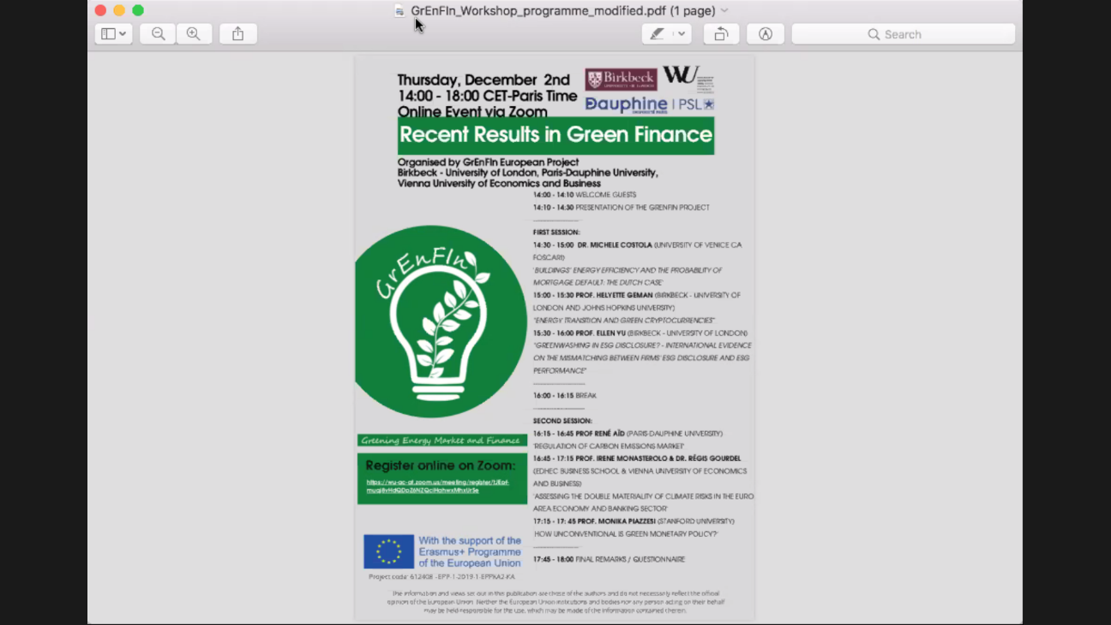

Michele, Mortage default.

Introduction 1

Introduction 2

Introduction 3

Literature review

Analysis of literatura review (main results)

Present data

Explain variables 1

Explain variables 2

Summary statistics 1

Summary statistics 2

Methods 1 – logístical regression

Methods 2 – Cox model

Economic mechanism

Analysis

Results

Conclusion 1

